Краткая инструкция для пользователя.
Шаг 1:
пройти по ссылке: http://petrozavodsk.interactive-budget.ru/
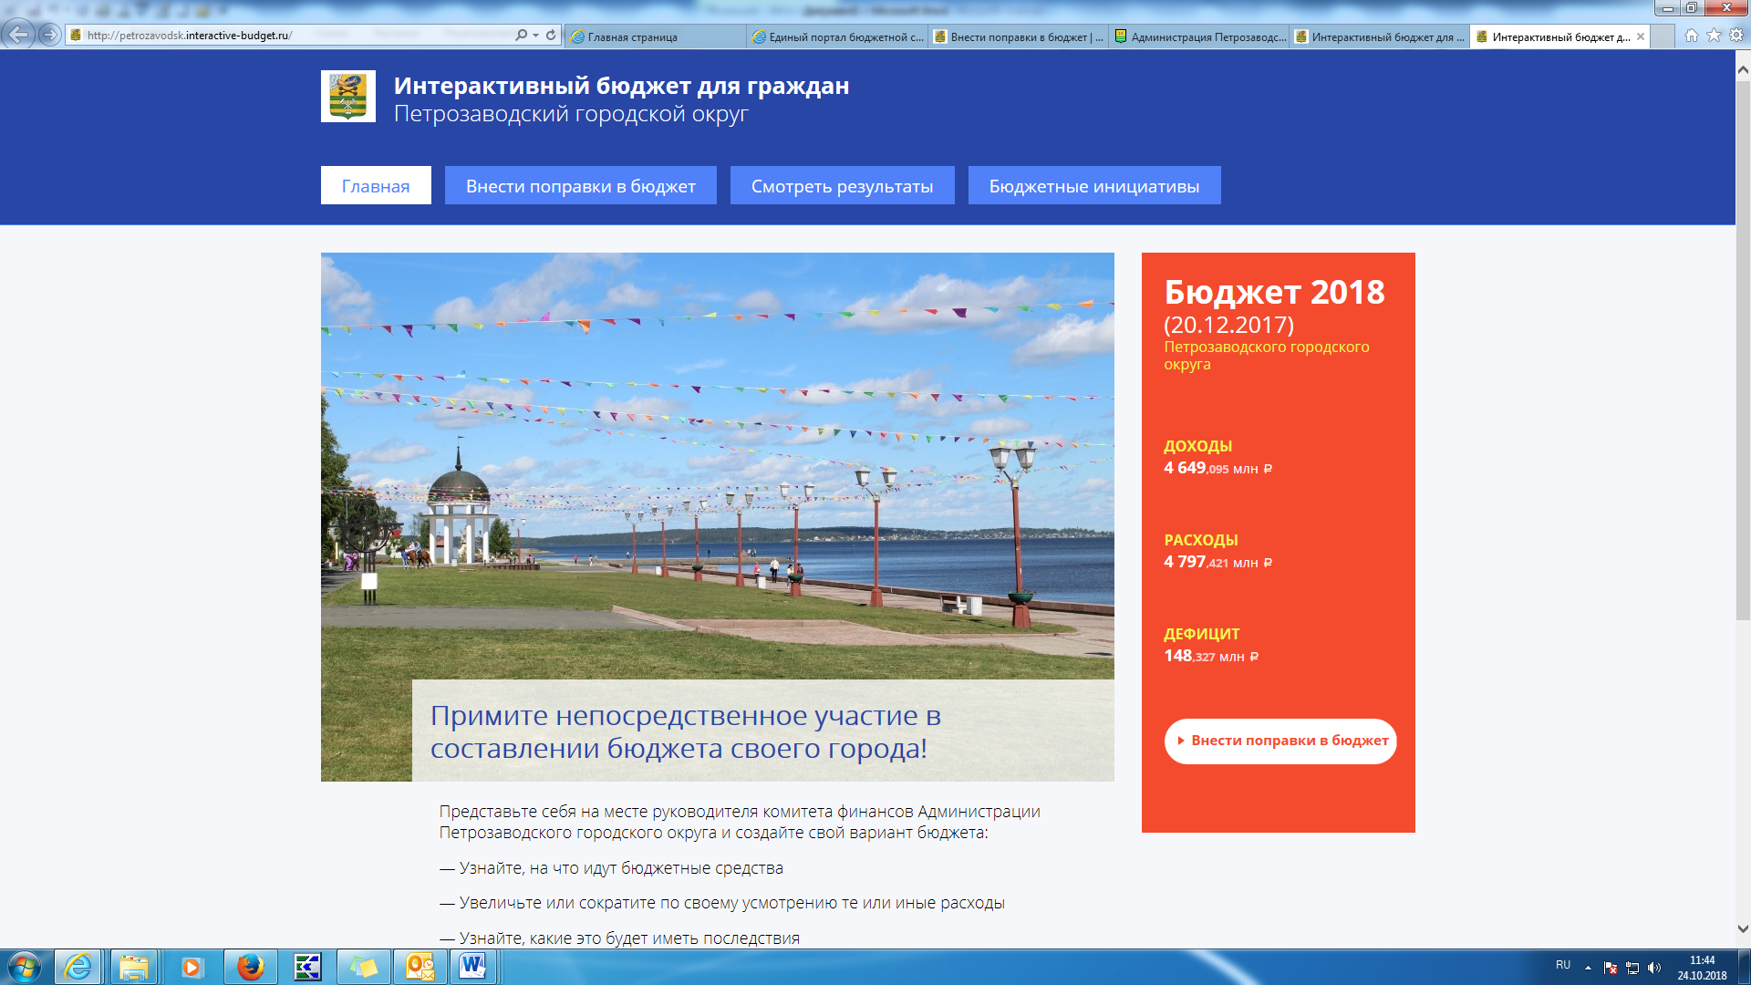

Шаг 2: войти в раздел «Внести поправки в бюджет»

Шаг 3: в желаемом направлении расходов «Образование», «Дороги и транспорт» и т.д. нажать «Узнать подробности и изменить»
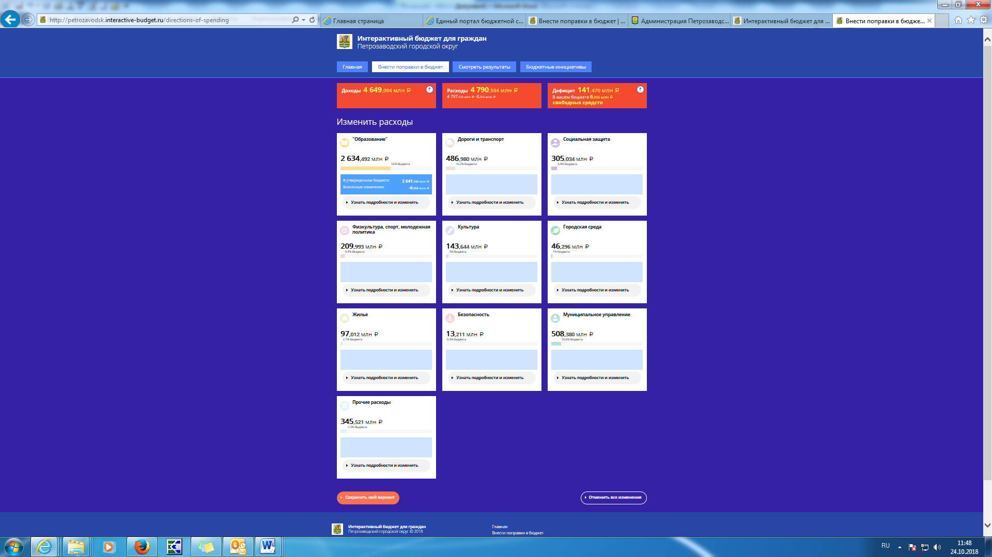

Шаг 4: в выбранном направлении расходов, например «Дороги и транспорт» нажать «Подробнее о расходах». Так Вы ознакомитесь с информацией о расходах по отрасли «Дорожное хозяйство».
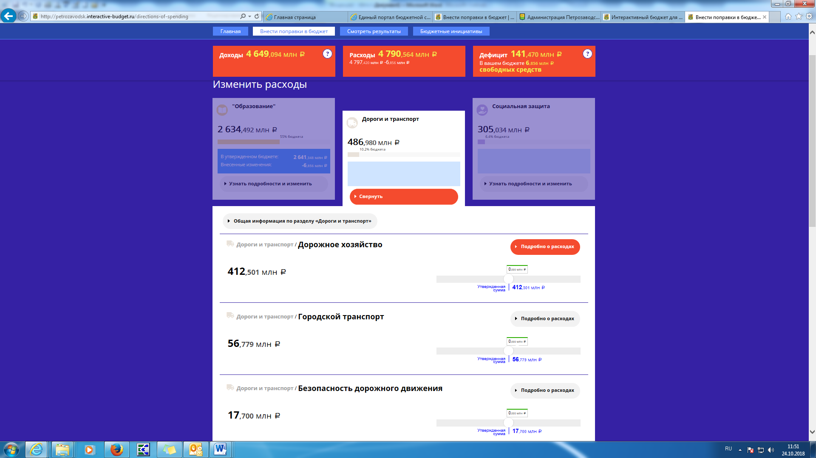

Шаг 5: если желаете увеличить или уменьшить сумму по данной отрасли, то двигаете бегунок вправо – увеличиваете расходы, влево – уменьшаете расходы.
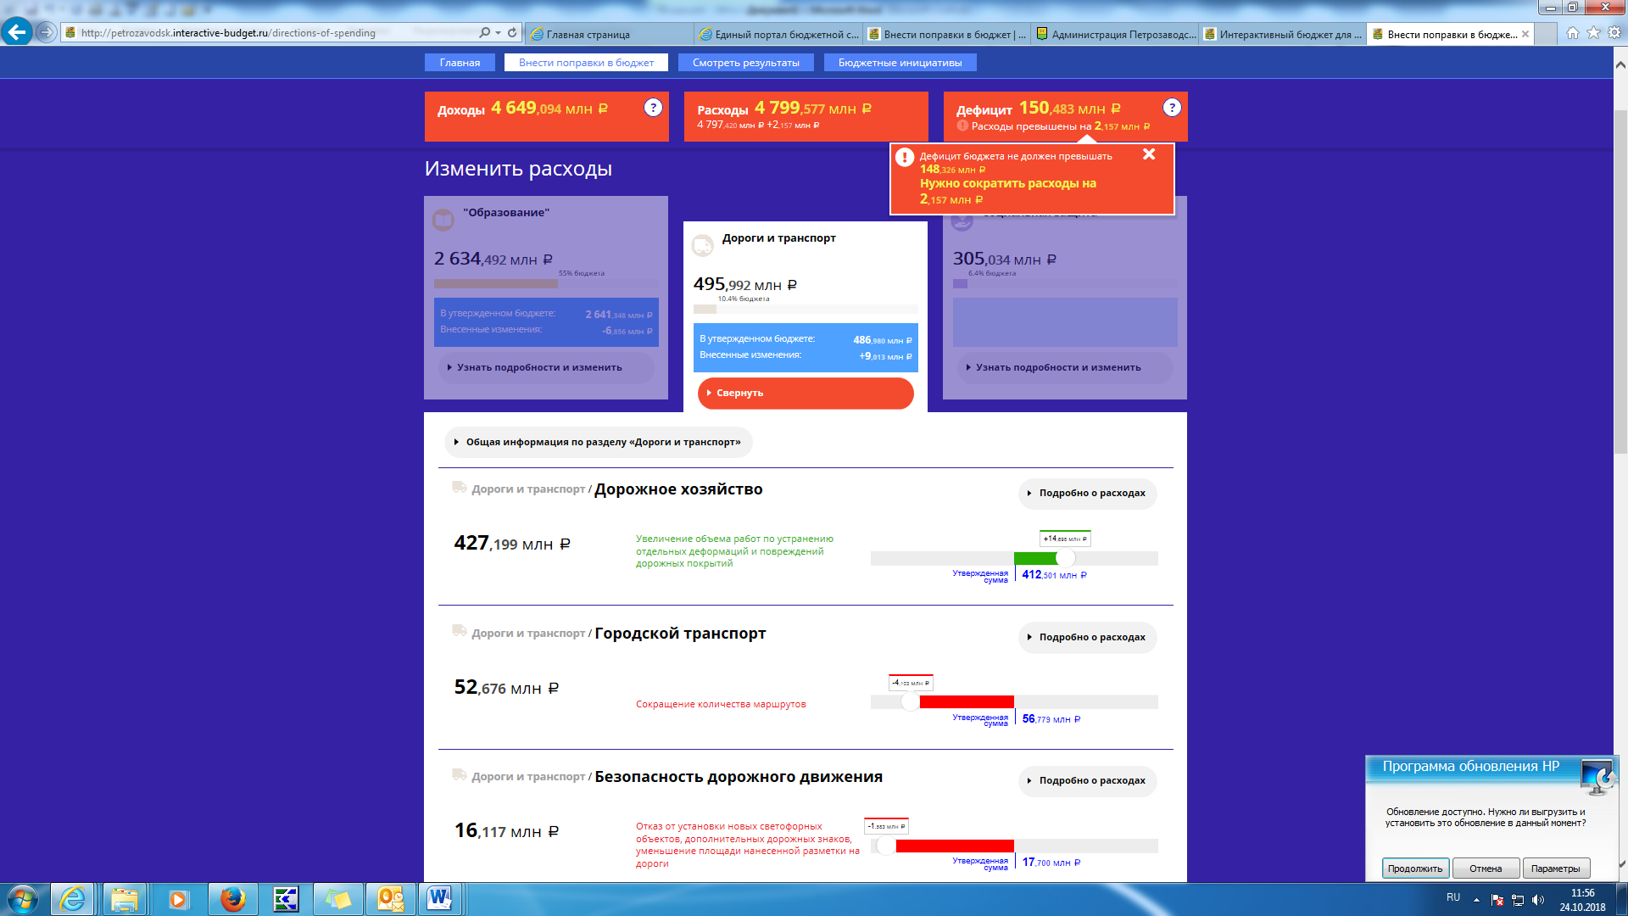

Шаг 6: обязательно нажать «Сохранить мой вариант»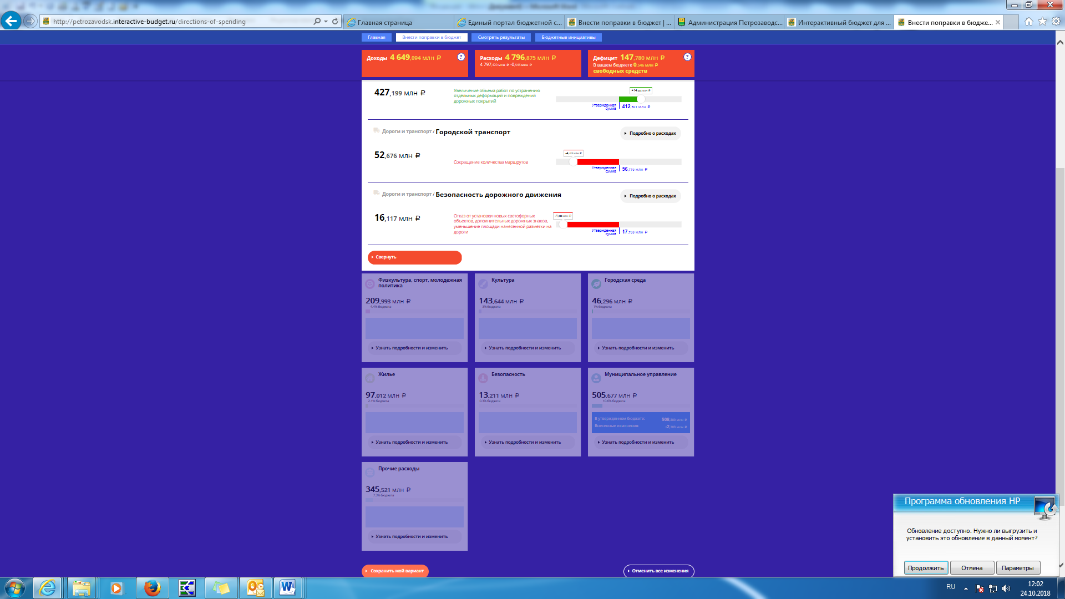

Шаг 7: заполнить табличку и нажать «Сохранить мой бюджет»:
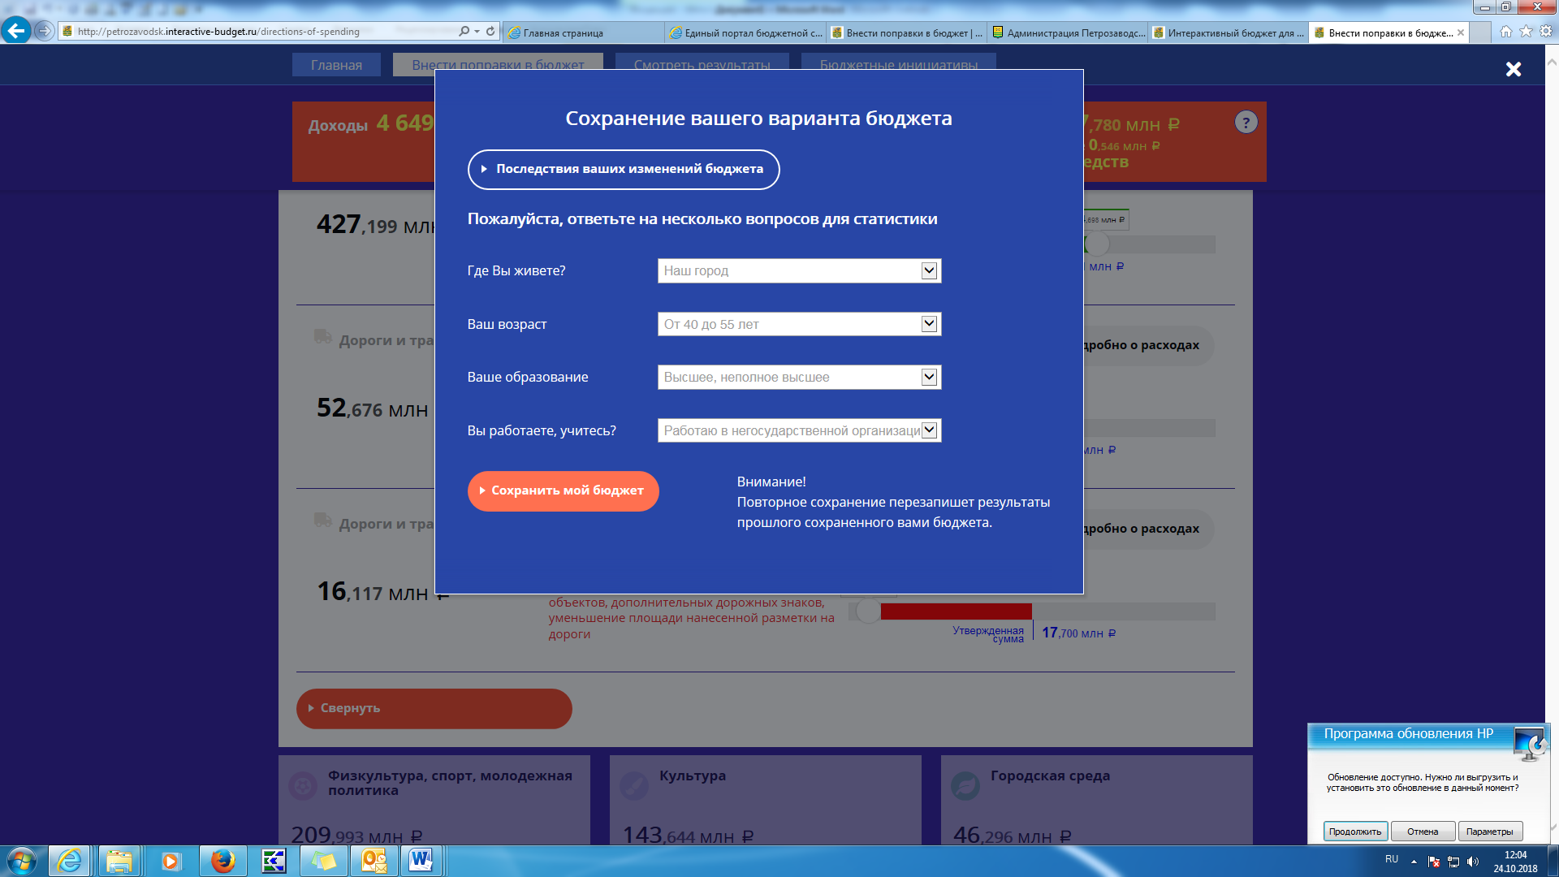

Кроме того, вернувшись на главную страницу сайта можно оставить свою «бюджетную инициативу»:
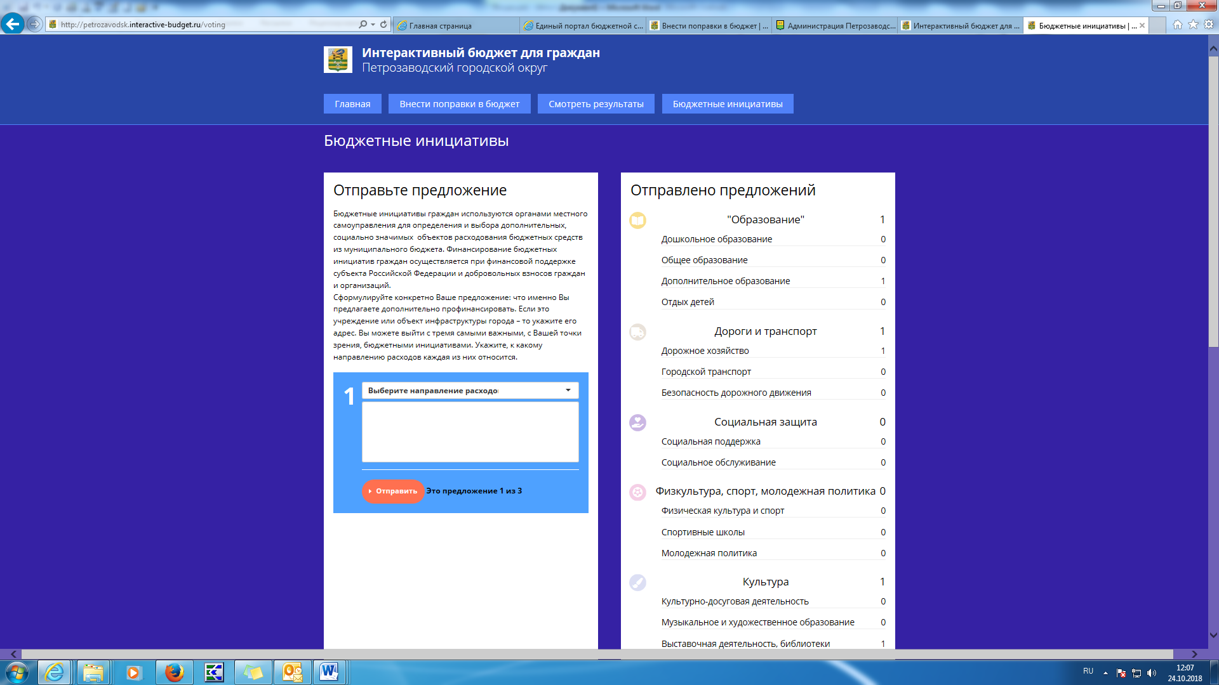

Желаем удачи!

